СУБД – DBMS.  
  
Relational and Norelational(nosql).  
  
В Relational мы храним данные в таблицах, связанных друг с другом отношениями.  
  
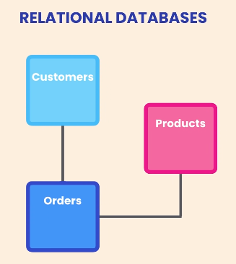  
  
Мы используем Structured Query Language для изменения наших данных.  
  
All DBMS are similar.  
  
What about NoSql?  
- No tables.  
- They don’t understand SQL.  
  
  
**2) Select statement.**  
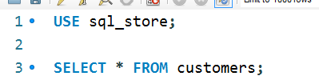  
  
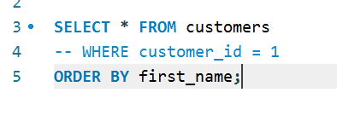  
В 4 строке – комментарии.  
  
Сначала всегда Select, только потом from, where, order by в такой последовательности.  
  
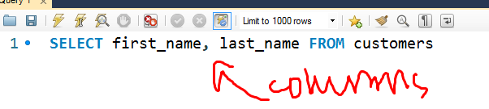  
  
Переносы на новые строки, добавление столбца, переименование столбца.  
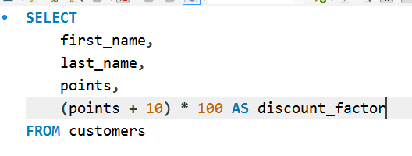  
  
Показ без дубликатов – слово Distinct.  
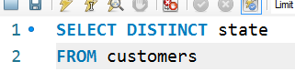  
  
 **3) Where clause.**  
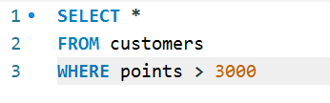  
  
Обработка по дате.  
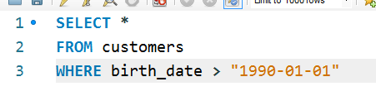  
  
**4) Combining conditions.**